5 апреля была проведена НОД по познавательному развитию с элементами экспериментирования, познакомились с домом, где живут рыбки - аквариум, игра «Собери картинку», узнали о свойствах воды – прозрачная, теплая, может течь, физкультминутка «Рыбки плавают в воде», лепили знакомые овощи:

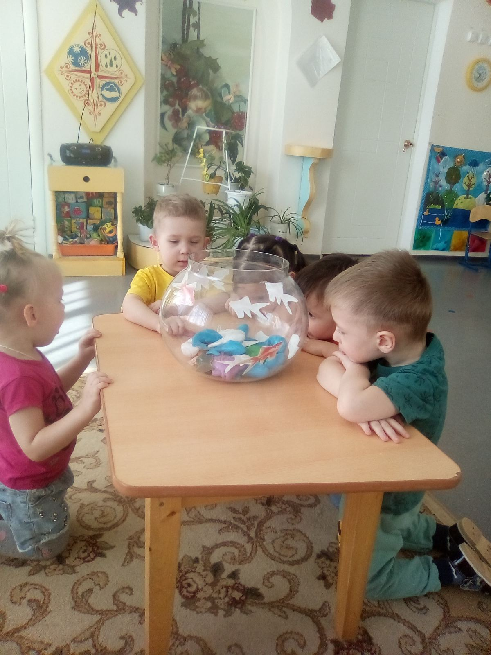

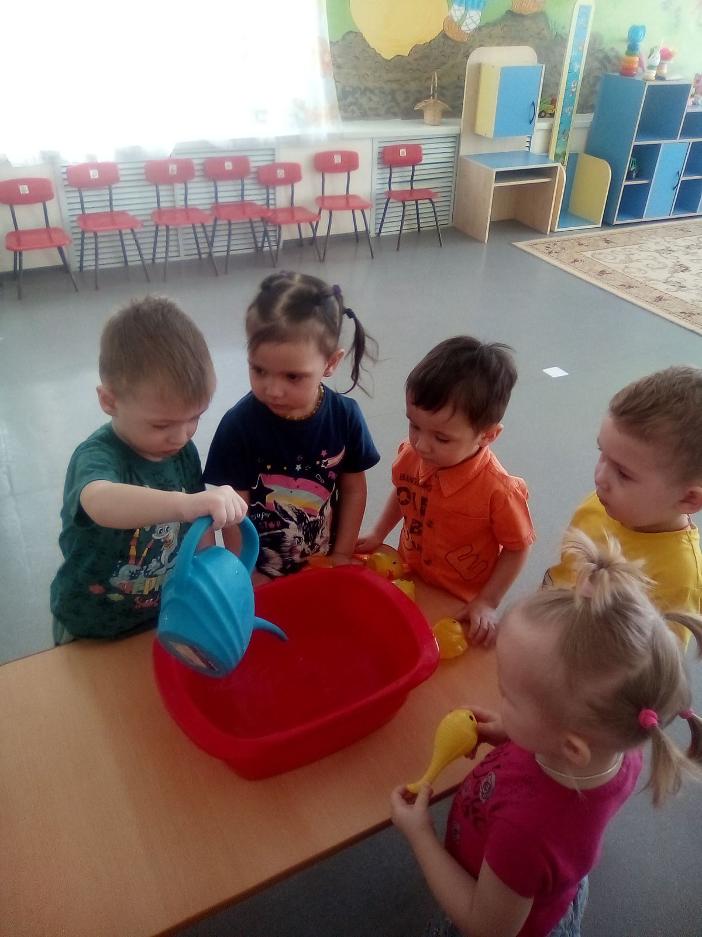

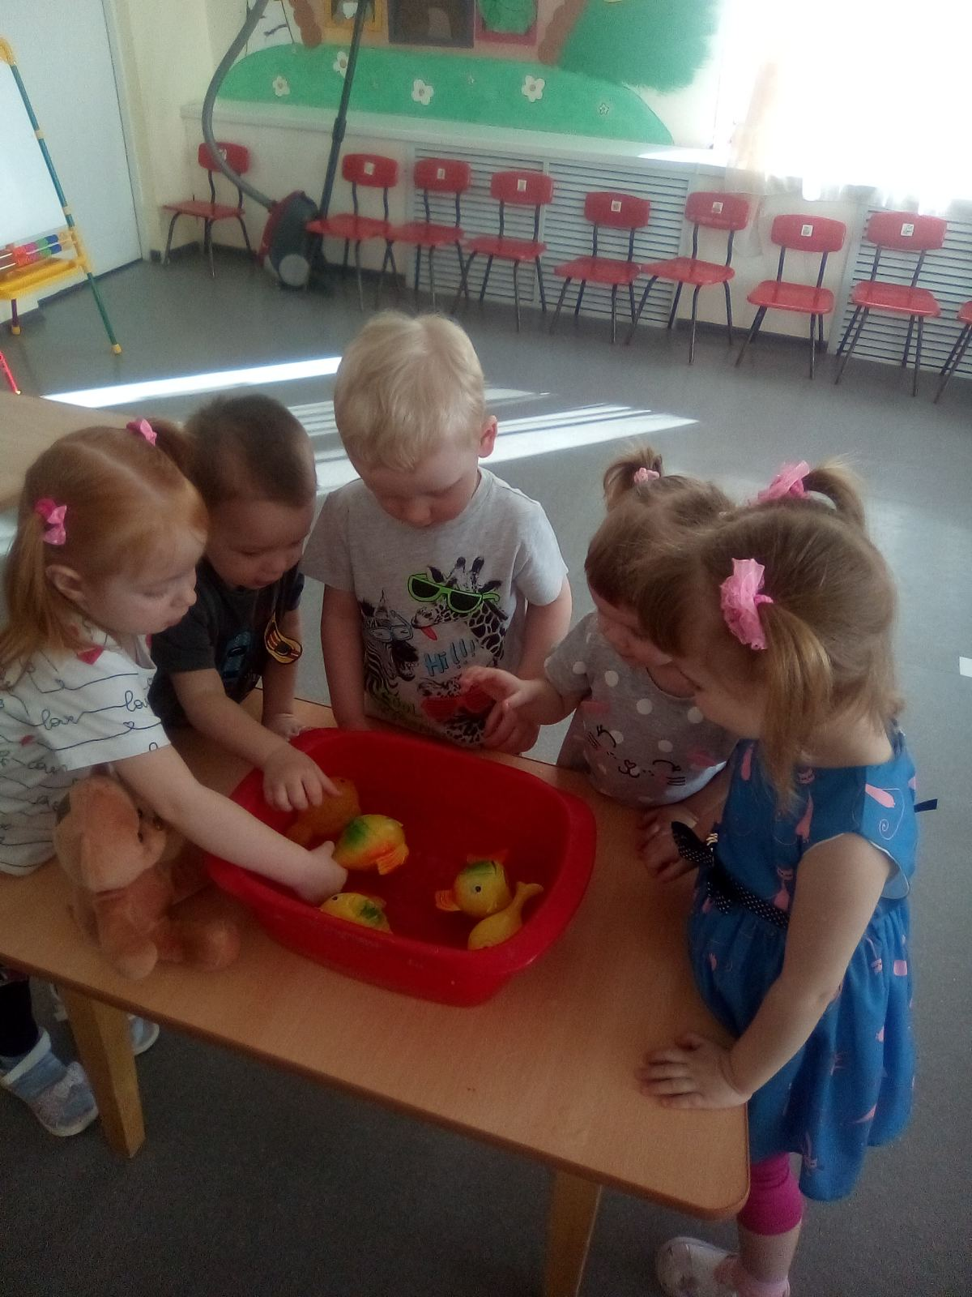
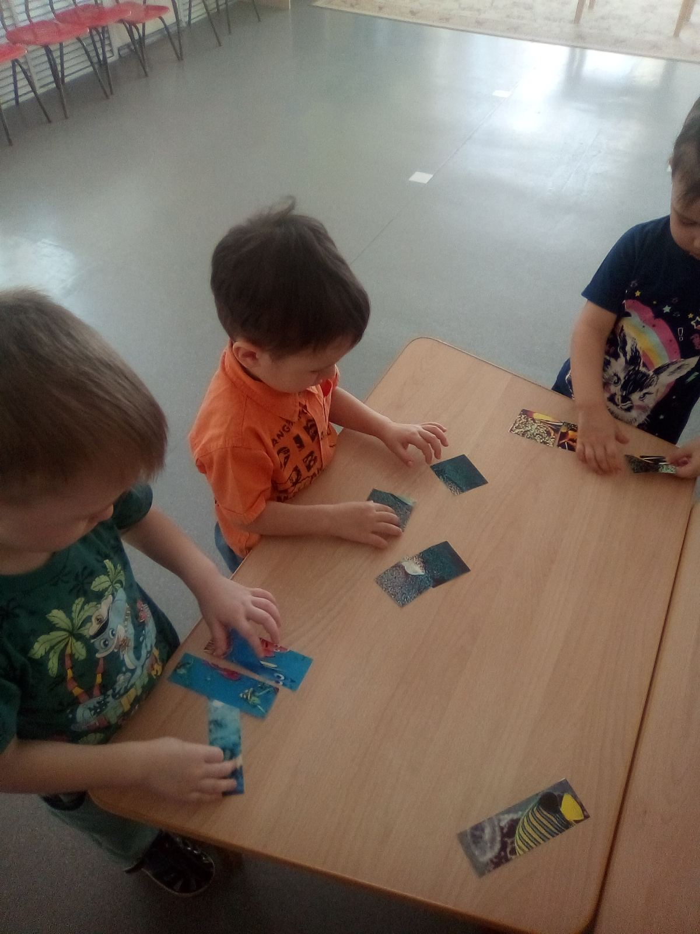
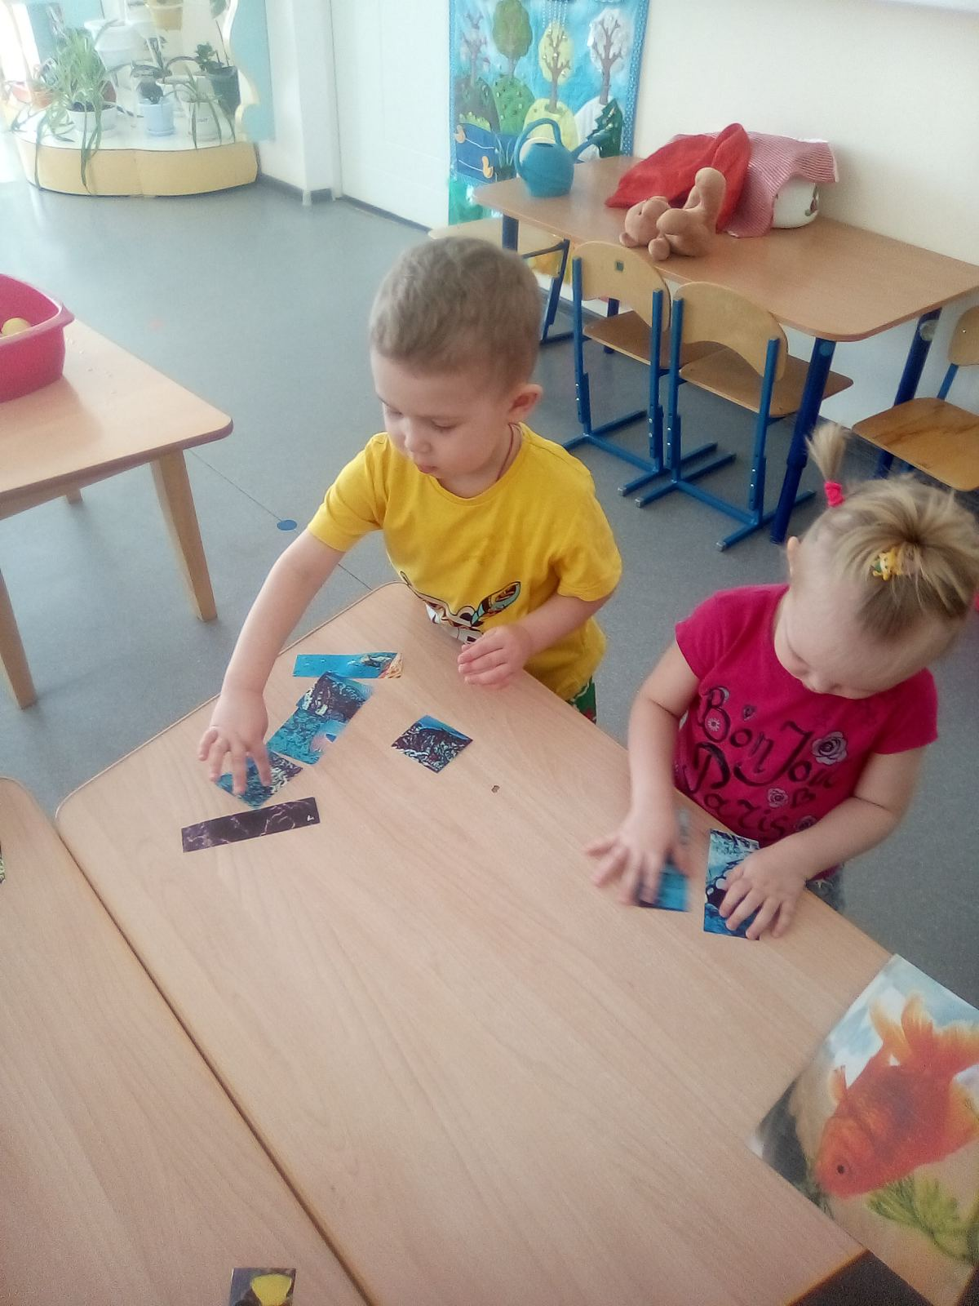

Консультация «Зелёный мир на окне»
Земное царство горшечных растений, расположенное чаще всего на окне, начнет вызывать к себе интерес ребёнка, если взрослые члены семьи постепенно вовлекут его в наблюдения за таинственным миром комнатной флоры.
Растения статичны и, на неопытный взгляд малыша, безжизненны. Задача взрослых показать своеобразие и тайну их жизни, их красоту, ради которой они и содержаться в доме.
Приучая дошкольника к регулярным наблюдениям, взрослые показывают ему окраску и рисунок на листьях декоративных растений, изящные линии ниспадающих стеблей у ампельных и замысловатые изгибы и разветвления у прямостоящих их видов. Даже чисто зелёный цвет и тот бывает неодинаков у разных растений (предложить сравнить тёмную зелень кливии со значительно более светлыми её тонами у бальзамина или хлорофитума.) Какое же богатство цветовых оттенков, симметричных и несимметричных рисунков имеется на листьях декоративных растений.
Декоративность растений образуется богатством и разнообразием их внешних признаков: размером стеблей и листьев, их формой и окраской. Различные сочетания этих особенностей и создают неповторимую красоту каждого растения. Эту красоту замечает и видит взрослый человек, её приближает к нему его развитое дифференцированное восприятие. Прямо противоположно состояние ребёнка -он, как правило, не замечает изящества и красоты растений в силу особенностей своего ещё недостаточно развитого взора, протекающего от слитности и нерасчлененности восприятия.
Особенно чудесное зрелище представляет собой цветущее растение: несколько крупных или множество мелких, рассыпанных по всему кустику цветов обычно имеют яркую окраску разных и чистых тонов. Контраст зелени растения и его цветов, как магнитом притягивает.
На базе познания у дошкольника начнёт формироваться отношение - важный аспект нравственно-эстетического становления человеческой личности.
Одним из видов практической деятельности ребёнка является его участие в непосредственном уходе за растениями. Чтобы труд был в радость и поручения охотно исполнялись, взрослые, окружающие ребёнка, должны вести себя гибко, неназойливо, разнообразно.
Следует помнить, что трудовая деятельность для дошкольника ещё не основная. Взрослые лишь приобщают его к посильному соучастию в семейном труде. В дошкольном возрасте труд-это, прежде всего средство воспитания таких важных качеств, как ответственность за выполнение поручения, за получаемый результат, обязанность, целеустремлённость. Уход за растениями чрезвычайно важен и имеет гуманистический смысл: от него зависит жизнь и состояние живых существ.
Дошкольник, прошедший домашнюю школу «зелёного» воспитания, сможет самостоятельно увидеть прелесть букета в вазе, красоту клумбы, очарование пейзажа. В лесу, на лугу, в парке он проявит наблюдательность, пытливость ума. Это и понятно, ведь он уже имеет первые и серьёзные знания о таинственной жизни зелёных друзей, умеет их беречь и радоваться им.

